Informe de Verificación
Tipo de alerta: Venta carr
Monto (USD): $13,000.00
Fecha de la alerta: 2025-08-05
Job ID: 5c7ea114714e4215b0a1aabd16e732f3
Fecha de generación: 2025-08-30 19:56:28

Consulta: Google – Búsqueda
Se adjunta evidencia visual de la consulta realizada.
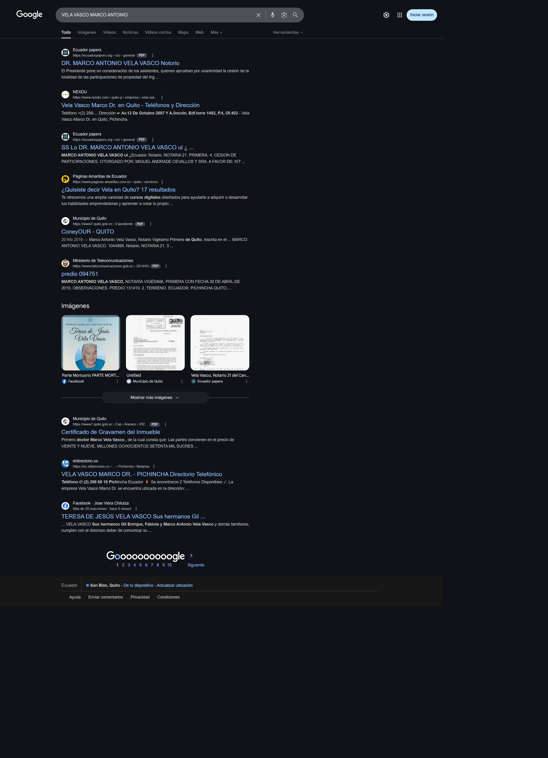
Figura 1. Evidencia – Google – Búsqueda

Conclusión
Con base en las evidencias adjuntas, se confirma que las consultas fueron ejecutadas en las fuentes oficiales indicadas. Este informe no realiza extracción automática de montos; por lo que la validación del valor transaccionado debe contrastarse visualmente con las capturas. De ser requerido, en una siguiente fase se integrará análisis asistido por LLM con pautas para relacionar hallazgos con el monto reportado.

